Warszawa, 9 maja 2022 r.
Obraz polskiej artystki Ewy Juszkiewicz na aukcji charytatywnej
organizowanej przez dom aukcyjny Christie’s w Rockefeller Center
w Nowym Jorku
10 maja 2022 (wtorek)
We wtorek, 10 maja w Rockefeller Center w Nowym Jorku licytowany będzie obraz „Portrait of a Lady (After Louis Leopold Boilly)” polskiej artystki Ewy Juszkiewicz. To ważne wydarzenie promujące polską sztukę współczesną odbywa się w ramach jednej z najbardziej prestiżowych aukcji organizowanych przez dom aukcyjny Christie’s. Dochód ze sprzedaży dzieła – pozyskanego dzięki hojności anonimowego darczyńcy – zasili fundusze przeznaczone na działania statutowe Muzeum POLIN. Praca pojawi się na aukcji dzięki współpracy American Friends of POLIN Museum i Stowarzyszenia Żydowski Instytut Historyczny w Polsce oraz przy wsparciu domu aukcyjnego Christie’s i kancelarii Weil Gotshal & Manges z Nowego Jorku.
Aukcja inauguruje kooperację pomiędzy instytucjami wspierającymi działalność Muzeum POLIN – instytucji kultury promującej ideę otwartości i dialogu ze wszystkimi, którzy chcą lepiej poznać historię i współczesną kulturę żydowską, wyciągnąć z nich wnioski na przyszłość i, mierząc się ze stereotypami, stawić czoła bieżącym zagrożeniom.
Ta prestiżowa licytacja zgromadzi przełomowe dzieła wybitnych twórców kształtujących scenę sztuki XXI wieku: Jeana-Michela Basquiata, Christophera Woola, Jeffa Koonsaa, Banksy’ego czy Helmuta Newtona. Przedstawi także najnowsze kierunki oraz kolejne generacje współczesnych artystów, takich jak: Jonas Wood, Matthew Wong, Shara Hughes.
Wśród tych wyjątkowych prac znajdzie się obraz polskiej artystki Ewy Juszkiewicz (1984). Malarka w charakterystyczny dla siebie sposób operuje kobiecym wizerunkiem zapożyczonym z klasycznych przedstawień malarskich. Artystka bada kanony obrazowania na przestrzeni wieków, a w swojej twórczości przekracza przyjęte normy estetyki.
W pracy „Portrait of a Lady (After Louis Leopold Boilly)” przeobraża postać portretowanej kobiety, pozbawiając ją twarzy. W ten destrukcyjny sposób przygląda się schematom przedstawiania kobiecego piękna, reprezentacji płci i klasy społecznej. Podejmuje dialog z tradycją, tworząc zaburzone malarskie duplikaty z przeszłości pełne nowych współczesnych znaczeń.
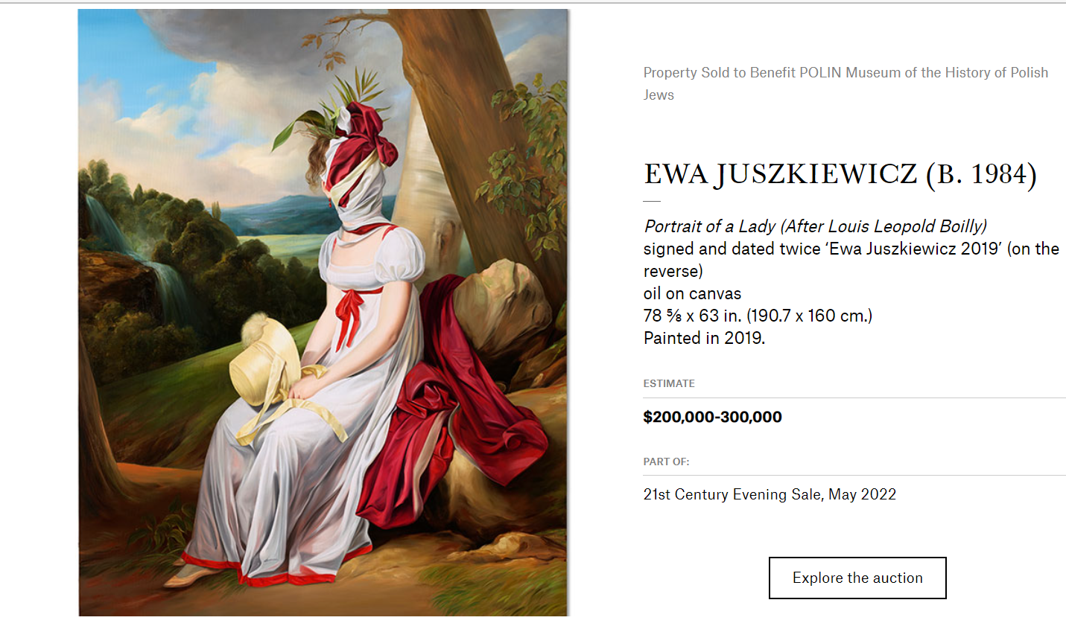

Muzeum POLIN, służąc ideom otwartości i tolerancji, przyczynia się do wzajemnego zrozumienia i szacunku wśród Polaków i Żydów oraz innych narodów. Pomimo globalnej pandemii, po miesiącach zmagania się z ekonomicznym kryzysem spowodowanym zamknięciem instytucji kultury, kontynuuje swoją misję. Przyjmuje zwiedzających z całego świata na wystawie „1000 lat historii Żydów polskich” i na wystawach czasowych oraz organizuje różnego rodzaju wydarzenia, m.in. artystyczne, edukacyjne i naukowe.
Wiele z tych aktywności jest wspieranych przez darczyńców Muzeum POLIN. W ramach działań wokół otwartej niedawno wystawy „Od kuchni. Żydowska kultura kulinarna” Muzeum organizujepomoc dla uchodźców z terenów objętych wojną. Specjalnie dla nich muzealna restauracja „Warsze” przygotowuje i dostarcza darmowe obiady.
Jesteśmy wdzięczni za wsparcie społeczności skupionej wokół American Friends of POLIN Museum, hojności darczyńcy oraz domu aukcyjnego Christie’s, działającego przy tym wydarzeniu pro publico bono – mówi Zygmunt Stępiński, dyrektor Muzeum POLIN.
Christie’s z dumą wspomaga inicjatywy filantropijne za pośrednictwem swoich sieci, czy poprzez wspieranie sprzedaży dzieł sztuki na rzecz ważnych celów. Kiedy tylko możemy, służymy swoim zespołem fachowców i doświadczeniem w pozyskiwaniu funduszy – czytamy na stronie domu aukcyjnego Christie’s.

POLIN | Muzeum Historii Żydów Polskich POLIN w Warszawie
American Friends of POLIN Museum (afopm.org)
Strona Główna – Stowarzyszenie Żydowski Instytut Historyczny w Polsce (szih.org.pl)

Kontakt dla mediów:
Biuro Prasowe Muzeum POLIN
biuroprasowe@polin.pl
tel. +48 22 37 93 710

Olga Gawerska
Starsza Specjalistka ds. Współpracy z Mediami
okaliszewska@polin.pl
tel. +48 535 050 204

Marta Dziewulska
Rzeczniczka Prasowa Muzeum POLIN
mdziewulska@polin.pl
tel. +48 604 464 675

Biuro prasowe online (zdjęcia, plakaty, wideo): Dla mediów | Muzeum Historii Żydów Polskich POLIN w Warszawie [LINK]

